OPB, 4.5. - 8.5.2020
Pozdravljeni. Tudi v tem tednu je pred vami nekaj zanimivih in zabavnih nalog.
USTVARJANJE
LOVILEC SANJ
Lovilec sanj je v kulturah ameriških domorodcev ročno izdelan predmet, osnovan na obroču z mrežo in različnimi predmeti, največkrat so to peresa. Verjamejo, da lovilci sanj privlačijo sanje v svoje mreže, dobre sanje najdejo pot skozi luknje v mreži, zdrsnejo na peresa, ki visijo na obroču in se po njih spustijo do otroka. Slabe sanje pa se ujamejo v mreže in se stopijo v jutranjem soncu.

OBROČ je simbol moči, enotnosti in povezanosti z naravo.
MREŽA je glavni lovilec slabih sanj in je tako seveda središče celotne umetnine.
PERESA so simbol modrosti (sovja peresa), moči in poguma (orlova peresa).
KAMNI IN SVETLEČI PREDMETI simbolizirajo dobre sanje, ki jim ponoči vseeno ni uspelo najti poti do peres.
Zdaj pa začni z ustvarjanjem. Zagotovo ti bo uspelo.
Postopek izdelave:

- iz vrbovih vej naredi krog, lahko pa krog izrežeš iz kartona ali uporabiš papirnat krožnik,
- ovij ga z volno ali poslikaj s flomastri,
- z vrvico ali volno spleti mrežo,
- dodaj peresa in svetleče okraske,
- obesi ga nad posteljo.

Postopek izdelave si lahko pogledaš tudi na spletni strani:
https://www.youtube.com/watch?v=PGpiHzxooTo
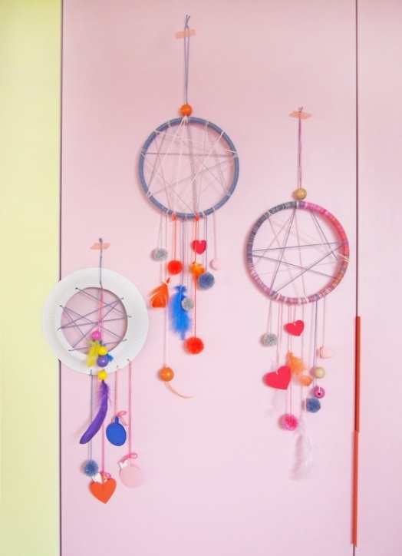
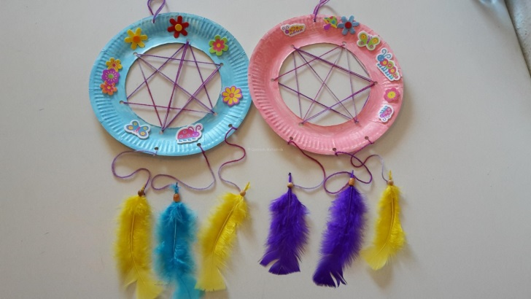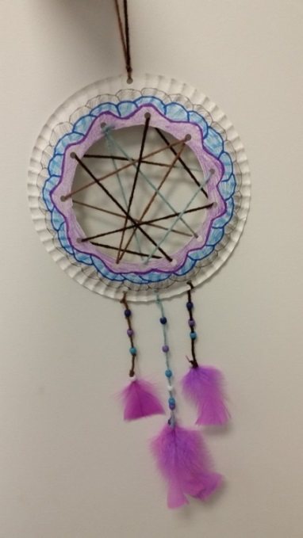

RECEPTI
Pred spanjem si privošči še skodelico VROČE ČOKOLADE.

Za dve skodelici napitka potrebuješ: 2 dl mleka (lahko je tudi rastlinsko), 20 g temne čokolade,
1 žlička temnega kakava, 1 banana, malo cimeta in po želji malo medu.

- Mleko daj v manjšo posodo, dodaj še kakav in cimet. Vse skupaj zavri in mešaj nekaj minut.
- Medtem nareži banano na majhne koščke in jo dobro zmečkaj (lahko uporabiš palični mešalnik).
- Mleko odstavi in dodaj čokolado, mešaj, da se čokolada stopi.
- Dodaj še zmečkano banano in spet dobro pomešaj.
- Vročo čokolado nalij v skodelice. Okrasi s stepeno sladko smetano.
To je pa res dobro!

JOGA ZA OTROKE
Joga pomaga, da se sprostiš, umiriš, postaneš tudi bolj samozavesten/-a in ustvarjalen/-a.

www.youtube.com/watch?v=s-Z127YfUQo&fbclid=IwAR299yFpgpcMp0v-I6dRBAVNfz522k9d6ZsdW1ARwcTq6KNGa3Tj0FczXI0

Poslušaj pravljično meditacijo za otroke Začarani gozdiček za lahko noč. Zazibala te bo v lepe sanje. Čarobni gozd in magične živali že čakajo.
www.youtube.com/watch?time_continue=22&v=OBVMpKIXqIw&feature=emb_logo

Ne pozabi : če je lovilec sanj nad posteljo, kjer sončni žarki zjutraj ne bodo posijali nanj, streseš ujete grde sanje skozi okno.
Pa lepe sanje ti želim.

Sporočila ali fotografije lahko pošljete na spletni naslov:
danica.novotnik@gmail

